Отчёт по четвёртому этапу реализации проекта

Персональный сайт научного работника

Щербак Маргарита Романовна

Table of Contents

# 1 **Добавить к сайту ссылки на научные и библиометрические ресурсы.**

## 1.1 **Цель работы**

Добавить к сайту ссылки на научные и библиометрические ресурсы и написать два поста: о прошедшей неделе и на тему “Оформление отчёта”.

## 1.2 **Задание**

Зарегистрироваться на соответствующих ресурсах и разместить на них ссылки на сайте:  
eLibrary : https://elibrary.ru/;  
Google Scholar : https://scholar.google.com/;  
ORCID : https://orcid.org/;  
Mendeley : https://www.mendeley.com/;  
ResearchGate : https://www.researchgate.net/;  
Academia.edu : https://www.academia.edu/;  
arXiv : https://arxiv.org/;  
github : https://github.com/  
Сделать пост по прошедшей неделе.  
Добавить пост на тему по выбору

## 1.3 **Теоретическое введение**

Для реализации сайта используется генератор статических сайтов Hugo.  
Исходя из действий в предыдущих этапах, мы также будем продолжать писать посты и обновлять наш сайт новой информацией. Добавим ссылки на ресурсы. Обновим иконки. Это необходимо для того, чтобы человек, который будет просматривать нашу страницу, смог найти меня на других ресурсах, посмотреть мои работы и публикации.

## 1.4 **Ход работы**

1. Перешли в ~/work/blog/content/authors/admin и открыли файл _index.md. Внесли изменения: переименовали иконки, паки иконок и добавили ссылки на свои научные ресурсы. По заданию требовалось зарегистрироваться на 8 ресурсах и добавить на них ссылки. Сделано. (Рис. 1)

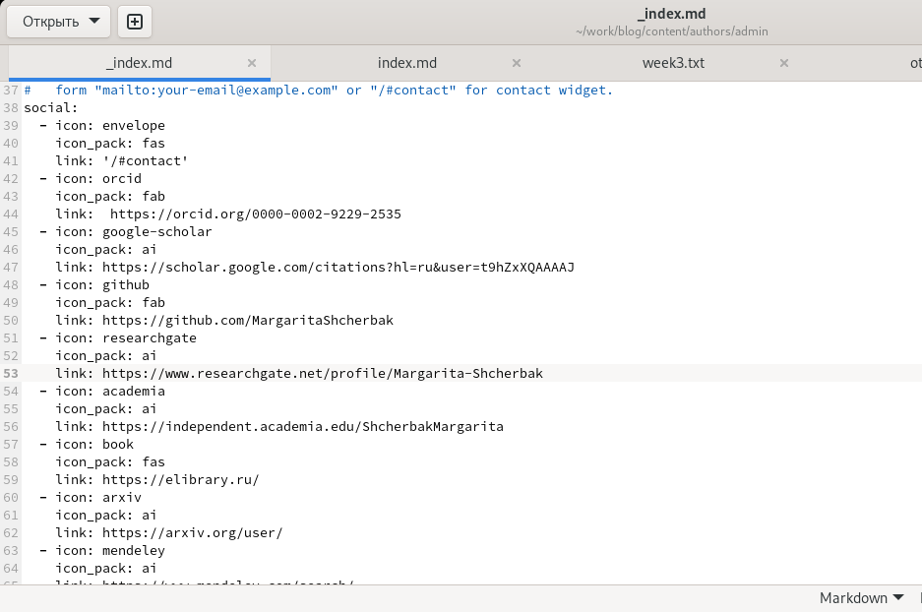

Рис. 1: Добавляем ссылки на ресурсы

1. Переходим в ~/work/blog/content/post и создаём там две папки, соответствующие названиям постов: Last_week3 и Otchet. (Рис. 2)

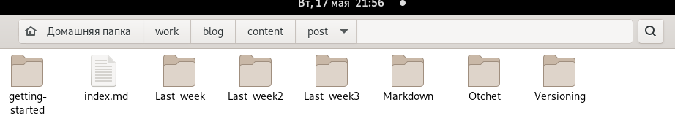

Рис. 2: Создали две папки для постов

1. Копируем файл из папки getting-started и изменяем информацию в файле аналогично как во втором этапе проекта. (Рис. 3 - Рис. 4)

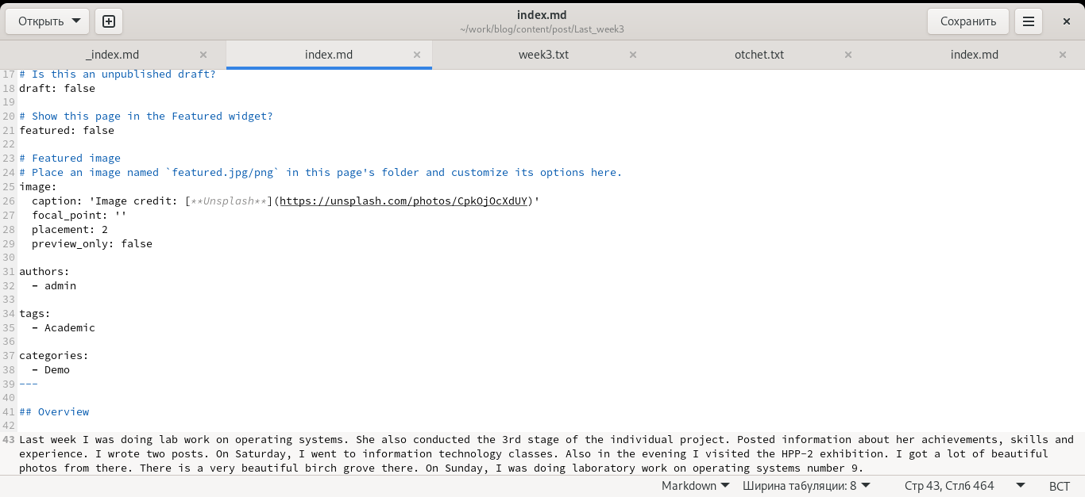

Рис. 3: Пишем пост по прошедшей неделе

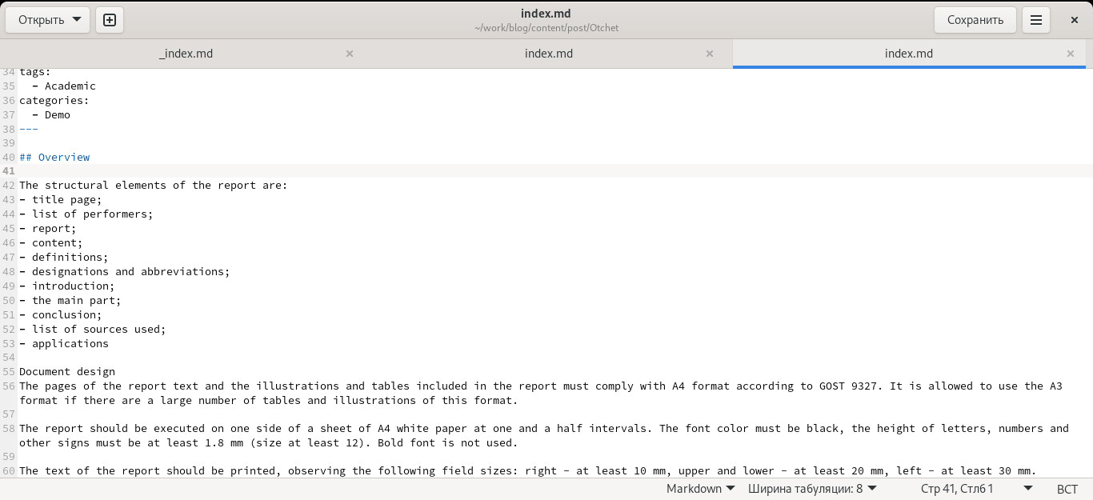

Рис. 4: Пишем пост на тему “Оформление отчёта”

1. Добавляем картиночки к постам. (Рис. 5 - Рис. 6)

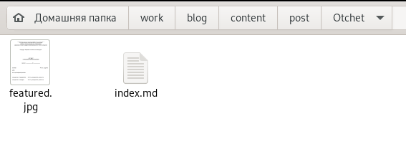

Рис. 5: Вставили картинку

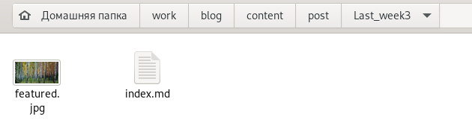

Рис. 6: Добавили картинку

1. Запускаем терминал, вводим следующие команды:

* hugo (~/work/blog)
* cd public
* git add .
* git commit -am “Comment”
* git push origin main (Рис .7)

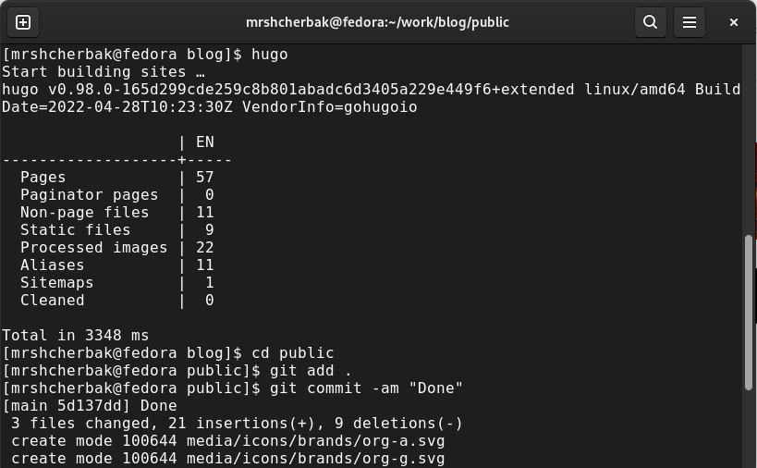

Рис. 7: Загружаем данные на гитхаб

1. Проверяем страницу. (Рис .8 - Рис .9)

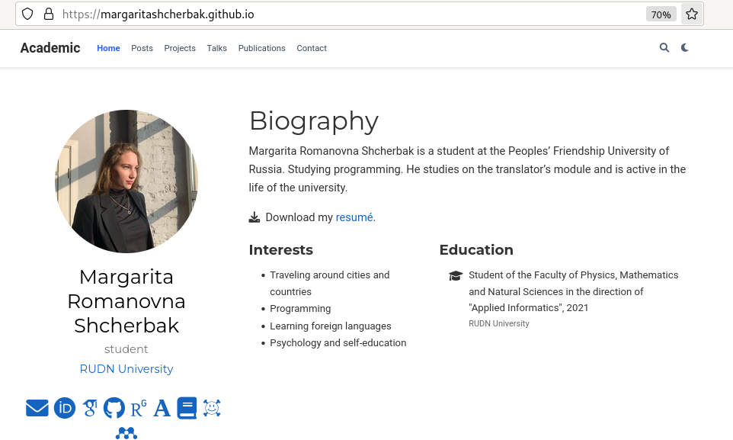

Рис. 8: Обновлённые иконки и ссылки

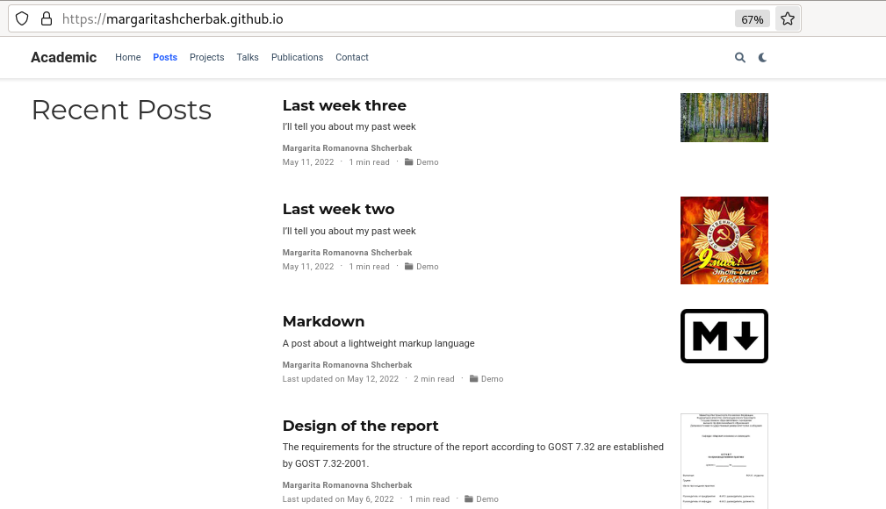

Рис. 9: Новые посты

1. Читаем посты. (Рис .10 - Рис .11)

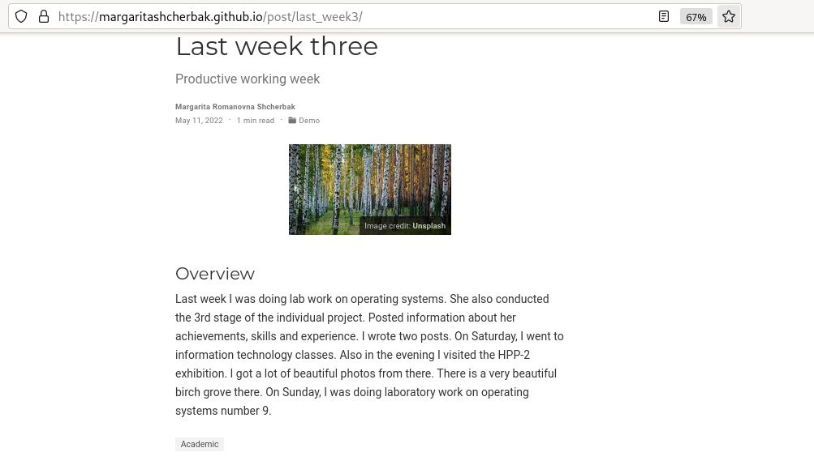

Рис. 10: Пост про прошедшую неделю

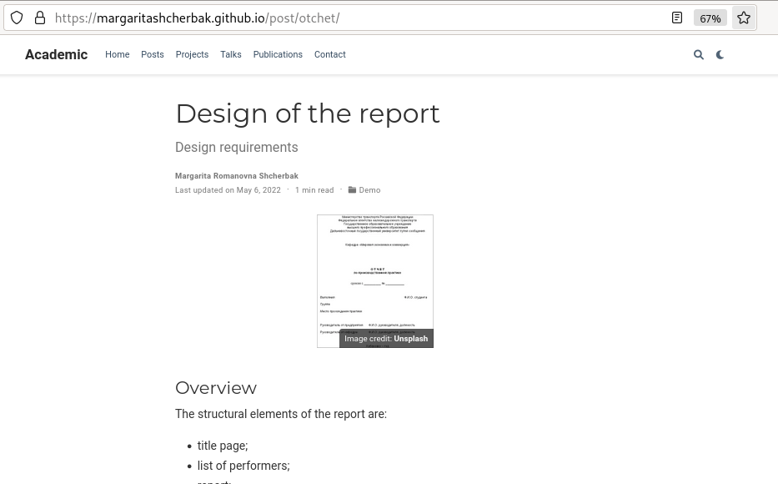

Рис. 11: Пост про Markdown

## 1.5 **Вывод:**

Таким образом, я добавила к сайту ссылки на научные и библиометрические ресурсы и написала два поста: о прошедшей неделе и на тему “Оформление отчёта”.